年 組 名前（ ）

ワークシート. 災害を防ぐ地域の取組（共助について）②
学習の予想

学習の課題
ら命を守るために、わたしたちに出来ることはなんだろう

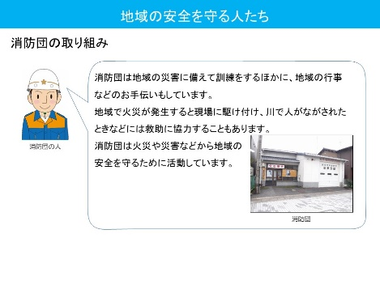

■今日の授業で、わかったことをまとめましょう。
【キーワード】

